Bài tập 4: Cho bảng phân bố công việc của một dự án như sau:

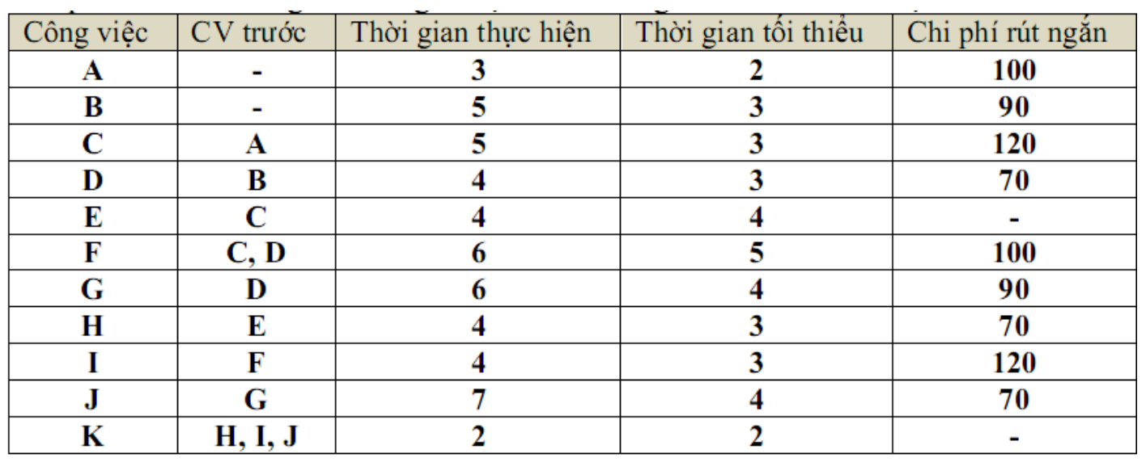  
A)Vẽ sơ đồ PERT theo AON. Tìm đường găng.

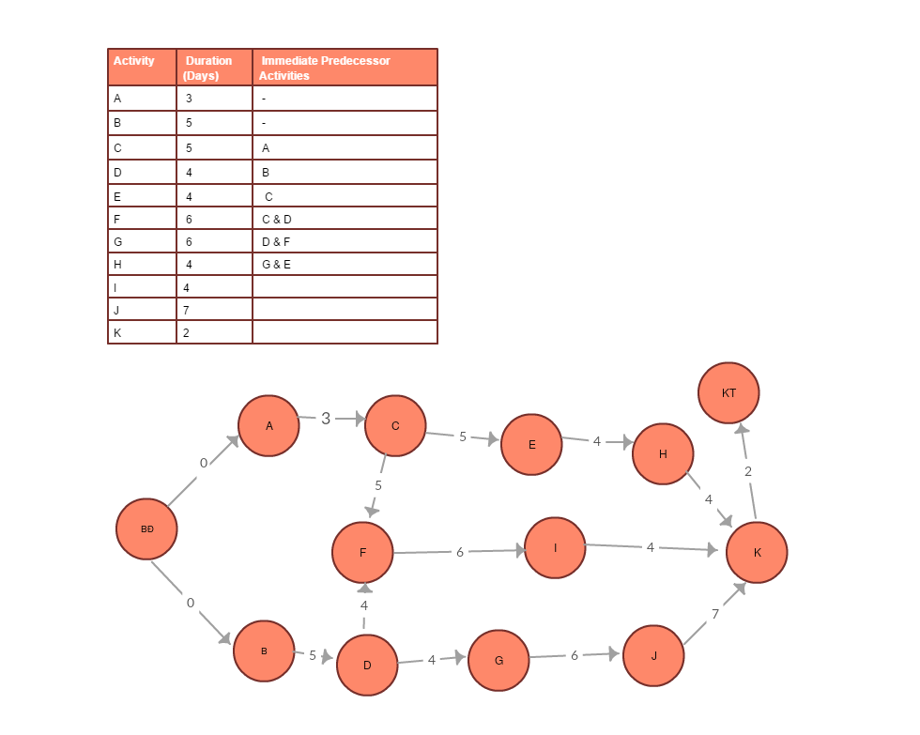

ACEHK : 18

ACFIK : 20

BDGJK : 24

BDFIK : 21

Đường găng là BDGJK

**B) Cho biết dự án có thể rút ngắn tối đa bao nhiêu ngày và chi phí để rút ngắn là bao nhiêu. Xác định thứ tự các công việc cần rút ngắn.**

-Công việc B rút ngắn 5-3=2 ngày – Chi phí 2 *90

-Công việc D rút ngắn 4-3 =1 ngày – Chi phí 1*70

-Công việc G rút ngắn 6 -4 = 2 ngày– Chi phí 2*90

-Công việc J rút ngắn 7-4=3 ngày– Chi phí 3*70

-Công việc K rút ngắn 2-2 =0 ngày– Chi phí 0

🡪Số ngày tối đa có thể rút ngắn là 24- (2+1+2+3+0)=16 ngày

🡪Chi phí rút ngắn là: 2 *90 + 1*70+ 2*90 + 3*70+0 = 640

**-Các công việc ngoài đường găng :**

+>Nếu chọn ACEHK (18) : Cần rút ngắn 2 ngày ,rút ngắn C 2 ngày chi phí 240 🡪 tổng chi phí 240 +640 =880

+> Nếu chọn ACFIK (20) :cần rút ngắn 4 ngày , rút ngắn C 2 ngày chi phí 240 ,A 1 ngày chi phí 100 , F 1 ngày chi phí 100 🡪Tổng chi phí 640 + 240 +100 +100 =1080

+>Nếu chọn BDFIK (21) : Cần rút ngắn 5 ngày , rút ngắn B 2 ngày chi phí 180 , rút ngắn D 1 ngày chi phí 70 , rút ngắn F 1 ngày chi phí100 , rút ngắn I 1 ngày chi phí 120 ->180+70+100+120+640=1110